Witajcie moi drodzy!
Niedługo zbliża się ważne święto, święto naszych kochanych MAM <3
Dziś kilka ćwiczeń właśnie w tym temacie.
Na początek zapraszam do posłuchania pięknej piosenki dla mamy, może spróbujesz nauczyć się słów i zaśpiewasz swojej mamie?

https://www.youtube.com/watch?v=IdxQW3jqYtA

Tekst piosenki:
Kocham cię ti amo je t'aime
Śpiewające Brzdące
Usiądź mamo przy mnie blisko
I posłuchaj tych słów,
Ty z pewnością wiesz to wszystko,
Jednak powiem to znów.
Kocham Cię Ti Amo je taime
I nie pytaj mnie dlaczego tak jest
Ty jesteś mą mamą, wspaniałą kochaną
Jedyną na zawsze i kochasz mnie też.
Kocham Cię Ti Amo je taime
I nie pytaj mnie dlaczego tak jest
Ty jesteś mą mamą, wspaniałą kochaną
Jedyną na zawsze i kochasz mnie też.
Popatrz mamo w moje oczy
Ujrzysz w nich miłość mą.
Nawet bardzo późno w nocy
Śpiewać będę Ci to.
Kocham Cię Ti Amo je taime
I nie pytaj mnie…

A teraz bajka „Burzowy dzień matki- przygody słoniczki Elli”
https://www.youtube.com/watch?v=lCTGdaN7Rm8

To teraz trochę ćwiczeń

Policz skarby mamy i pokoloruj tyle ile wskazuje liczba

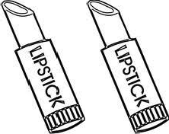
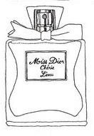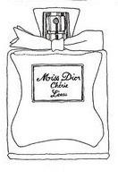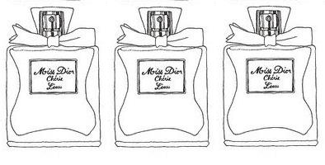
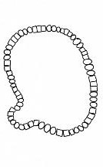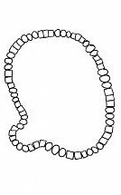
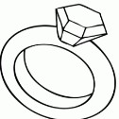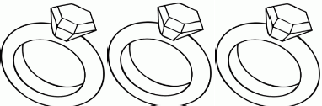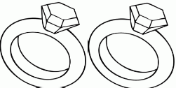

A teraz pomóż dzieciom odnaleźć drogę do mamy :

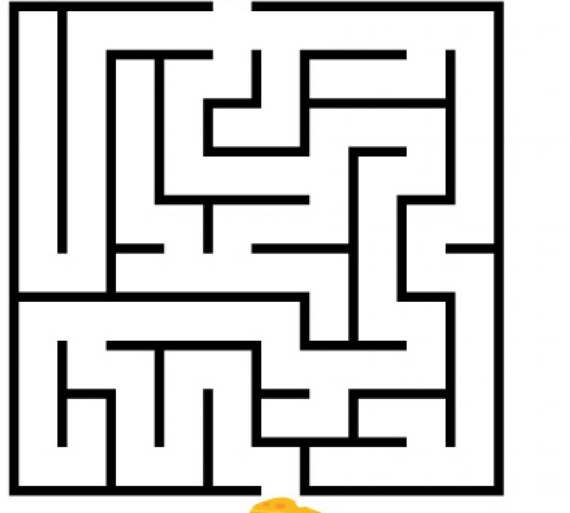

Uzupełnij zdania czasownikami pod obrazkami:
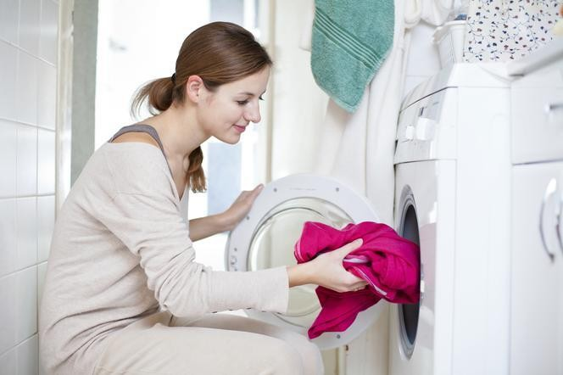
Co robi mama ?
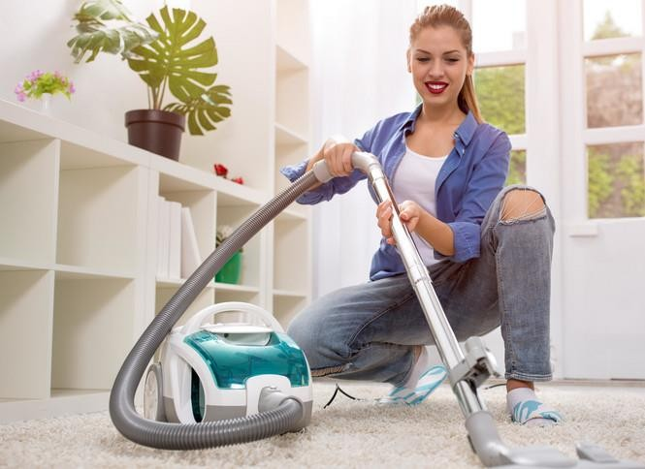

Co robi mama ?

Co robi mama ?
Co robi mama ?

Co robi mama ?
Co robi mama ?

Co robi mama ?

Co robi mama ?

Co robi mama ?

Co robi mama ?
ODKURZA
JE
CZYTA
TAŃCZY
GOTUJE
PRASUJE
CZESZE
PIERZE
MALUJE
ODKURZA

PIJE

Policz ile kwiatów w wazonie ma mama, połącz z sercem

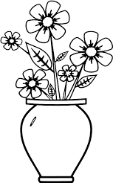
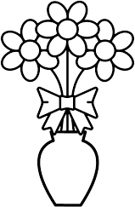

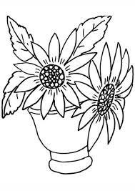
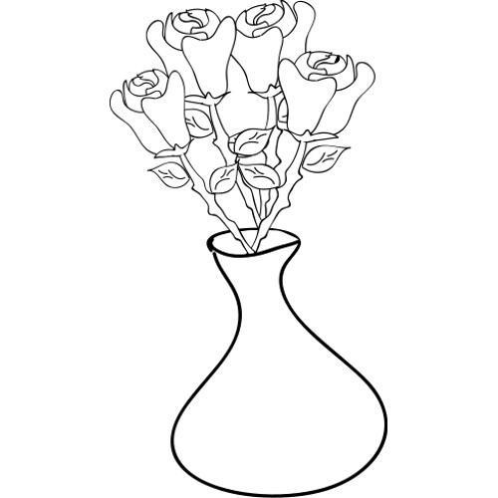

A teraz pomysł na laurkę dla mamy praca plastyczna:
(Żródło: https://ekodziecko.com/laurka-dla-mamy)

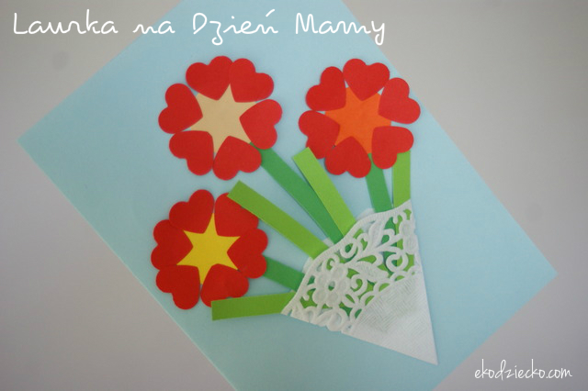

Materiały i przybory:
- kolorowy papier
- dziurkacz ozdobny w kształcie koła 2,5 cm
- dziurkacz ozdobny serduszko
- papierowe serwetki pod filiżankę 11 cm
- nożyczki
- klej
1. Kolorową kartkę papieru formatu A4 przecinamy na pół. Jedną część składamy na pół- to będzie baza laurki.
2. Papierową podkładkę pod filiżankę przecinamy na pół.
3. Dziurkaczem ozdobny w kształcie koła wycinamy 3 środki kwiatków natomiast serduszkiem wycinamy mnóstwo czerwonych serduszek.
4. Kółka oklejamy dookoła serduszkami i powstają nam tym sposobem piękne kwiatuszki.
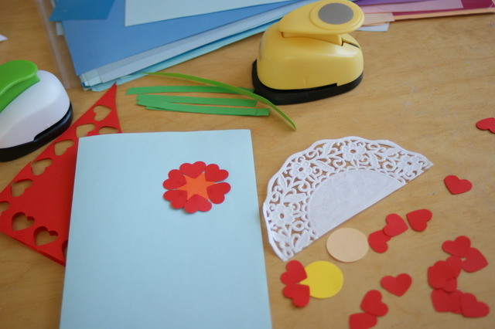
5. Z zielonego papieru wycinamy łodyżki i doklejamy do przygotowanych kwiatków. Możemy dodać kilka paseczków jako liście. Całość przyklejamy w środku, przeciętej na pół papierowej serwetki. Serwetkę składamy na 3 części i przyklejamy do laurki.
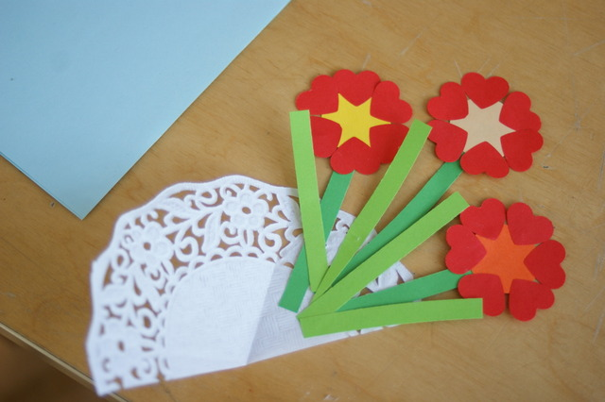
Gotowa laurka dla mamusi prezentuje się naprawdę słodko:)
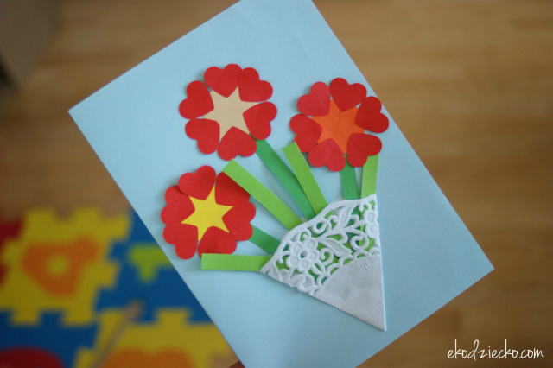

Jeszcze kilka pomysłów na laurki dla Mamy (filmiki)
https://www.youtube.com/watch?v=ZCybVZmHNz4
https://www.youtube.com/watch?v=7YQIrWKufKE
https://www.youtube.com/watch?v=lFBmzm6fRXg

Na koniec puzzle Wydrukuj, wytnij wzdłuż linii i spróbuj ułożyć. Powodzenia! Baw się dobrze
1 | 2 | 3 | 4 | 5 | 6
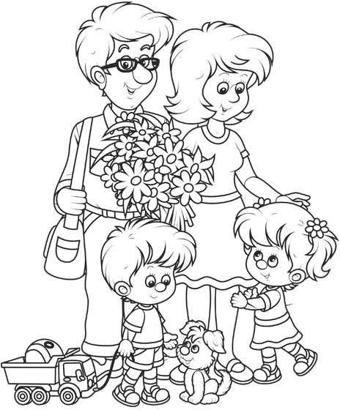

Pozdrawiam Serdecznie Karolina Kapica-Henzel

